Présentation de la rubrique « Tous Chercheurs ! »

Dans leurs classes ou leurs écoles, les enseignants cherchent, essaient, testent des « trucs » pour aider les élèves à apprendre. Ils ont été inspirés par une ressource, par un collègue ou ont conçu une démarche personnelle et la mette en œuvre avec leurs élèves.

« Tous Chercheurs ! » : Une communauté d’enseignants qui coopèrent et mettent en commun leurs expériences pour faciliter les découvertes et les apprentissages individuels et collectifs.

Le partage des ressources du Conservatoire repose sur la confiance, avec pour objectif de développer des réseaux horizontaux et de proximité.
Vous trouverez des outils, des démarches ou des ressources utilisés dans les classes.
Une cartographie est également disponible.

Dans cette rubrique, les enseignants partagent modestement ce qu’ils font dans leur classe ou leur école au service de l’entraide professionnelle et de l’intelligence collective.

Voir les différentes contributions des enseignants :
http://conservatoire.etab.ac-lille.fr/category/zone_partage/

Template des articles de la rubrique « Tous Chercheurs ! »
A destination des contributeurs

Titre :

Nom et prénom :
Ecole :
Circonscription :
Mail professionnel :

Acceptez-vous que votre mail académique soit donné aux visiteurs du site ?
oui non

Acceptez vous d’être « cartographié » sur la carte des chercheurs (http://conservatoire.etab.ac-lille.fr/2019/06/09/cartographie-du-forum-2019/ ) ?
oui non

Descriptif du travail que vous souhaitez partager sur le conservatoire (moins de 300 mots) : (cf quelques conseils en fin de document)

Merci de joindre un visuel (image ou capsule vidéo).
Pour les vidéos, Pensez bien à faire signer les autorisations de droit à l'image ! (vous les joindrez au format numérique)
Des demandes d’autorisation sont disponibles en lien ci-dessous :
- Personne majeure :
https://eduscol.education.fr/internet-responsable/fileadmin/user_upload/boite_a_outils/Autorisation-captation-image-majeur_2017.pdf
- Personne mineure :
https://eduscol.education.fr/internet-responsable/fileadmin/user_upload/boite_a_outils/Autorisation-captation-image-mineur_2017.pdf

Avez vous un (des) document(s) à mettre à disposition en téléchargement ?
oui non
Si oui, merci de le(s) joindre.

Rubrique (1 seul choix possible) :
Des Articles
Des Outils
Des Démarches
Tous Chercheurs

Catégorie :
Climat scolaire
Didactique (Retrouvez dans cette catégorie les principaux repères didactiques.)
Agir ensemble
Nos communs pédagogiques (L’ensemble de nos « COMMUNS pédagogiques », ressources et traces de notre réflexion pédagogique collective : bilan des animations pédagogiques, Synthèse des Lessons Studies, Outils utilisés dans la circonscription …)

Mots clés (plusieurs choix possibles) :

Appartenance
Apprendre et agir ensemble
Atelier des comment
Climat de classe
Compétences psychosociales
Coopération
Coéducation
Créativité
Débat

Engagement et motivation
Forum 2019
Forum 2020
Français
Justice scolaire
Maternelle
Maths
Prévention des violences
Emotions
Evaluer

Comment présenter votre travail ?

Conseil n°1 : Sentez vous libre de documenter votre travail comme vous le souhaitez. Seule contrainte : produire un descriptif et un visuel.
Conseil n°2 : N’hésitez pas à contacter l’équipe de circonscription pour être accompagné dans ce travail.
Conseil n°3 : Partagez un travail d’équipe. Avec un ou plusieurs collègues, vous mettez en place des projets ou des démarches. Votre témoignage en sera d’autant plus riche. (C’est aussi l’occasion de partager le travail mené dans le cadre d’Objectif DêBAT, pensez y !)
Conseil n°4 : Utilisez la structure suivante
- Présentez le point de départ du travail que vous souhaitez partager (un problème d’apprentissage ; une réflexion personnelle ; un travail d’équipe …).
- Décrivez les grandes lignes du travail, ainsi que les effets observés ou les effets recherchés.
- Décrivez les difficultés que vous avez rencontrées, ou les points de vigilance.
- Quel(s) conseil(s) donneriez vous à un collègue pour l’aider ?
Conseil n°5 : Dans le descriptif, mettez en évidence le(s) champ(s) d’action de votre travail. Inspirez vous des mots clés (cf ci-dessus)

Template des articles de la rubrique « Tous Chercheurs ! »
A destination du webmaster

La page de référence de la catégorie « Tous chercheurs ! » :
http://conservatoire.etab.ac-lille.fr/2019/06/22/enseigner-le-vocabulaire/

à dupliquer pour la création d’un article « Tous Chercheurs ! »

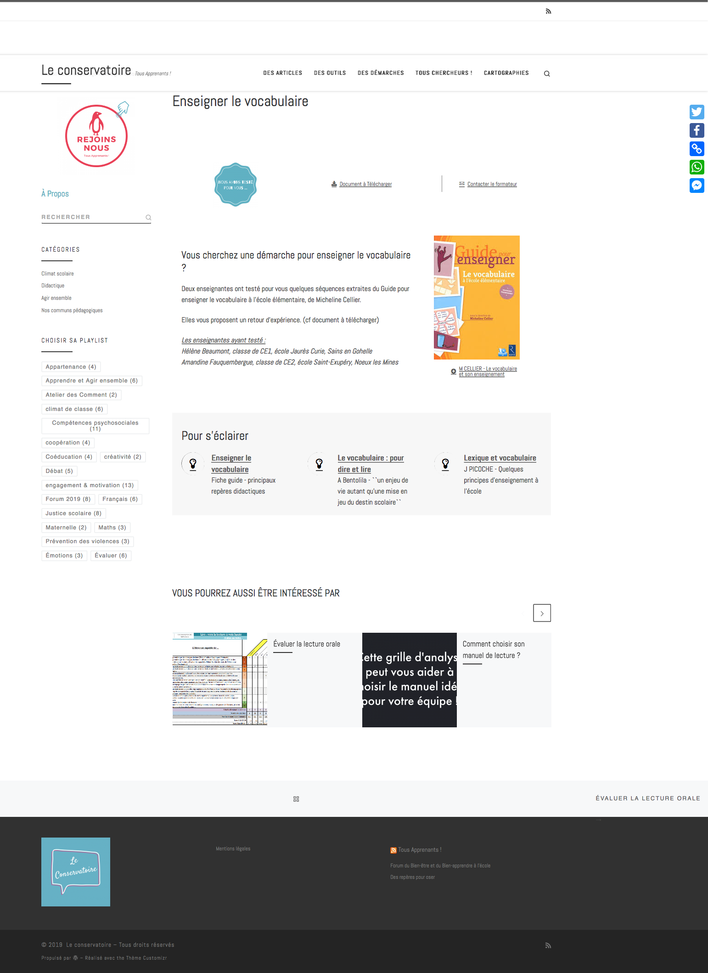
Le Titre
Le(s) document(s) en téléchargement
Contact mail
Le descriptif
Le visuel
Les ressources « pour s’éclairer » : sélection faite par l’équipe de circonscription

